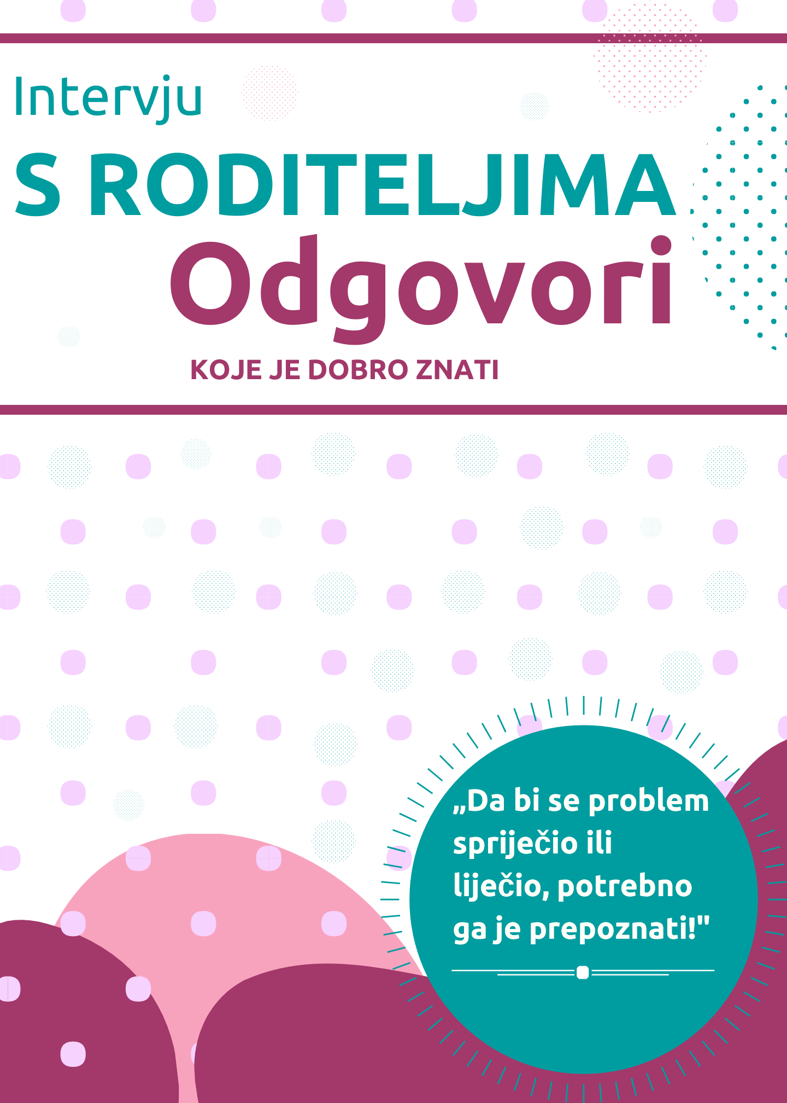
ŠTO SU TO NOVE DROGE?
Nove droge ili nove psihoaktivne tvari (nove psihoaktivne supstance, NPS) su kemijski spojevi koji svojim učinkom oponašaju djelovanje tradicionalnih droga, ali zbog različitih kemijskih struktura dio njih ne podliježe zakonskoj kontroli. Većina takvih spojeva nije nova, već je dizajnirana ranije te se periodički pojavljuje na tržištu droga.

U KAKVIM SE OBLICIMA POJAVLJUJU NOVE DROGE?
Nove se droge mogu pronaći u obliku tableta, praha, biljnih mješavina, kapsula, tekućina, markica, smola ili ulja. U smart/head shopovima, kioscima i tobacco shopovima se prodaju proizvodi koji sadrže nove psihoaktivne tvari, a najčešće se deklariraju kao „osvježivači prostora“, „mirisno ukrasno bilje“, „soli za kupanje“, „gnojivo za biljke“. Uz to često sadrže napomenu kako nisu za ljudsku konzumaciju te oznaku 18+. Takvi proizvodi su dostupni u marketinški privlačnim pakiranjima te imaju različite nazive kao što su Galaxy, Rainbow, Atomix, Sharp, Blow, Leaf, Zombi. Važno je znati da proizvodi istog marketinškog imena sadrže različite psihoaktivne tvari koje izazivaju slabije
i
l
i

j
a
č
e

u
č
i
n
k
e
.

GDJE SE MOGU NABAVITI NOVE DROGE?
Nove droge se mogu legalno kupiti u specijaliziranim trgovinama tzv. smart i head shopovima, kioscima i tobacco shopovima gdje se nakon izvršene kupnje dobije račun. Također, mogu se naručiti putem Interneta. Brojni smart/head shopovi imaju svoje internetske stranice te nude online prodaju tzv. osvježivača prostora, ali postoje i brojne specijalizirane stranice koje nude različite nove droge kao istraživačke kemikalije i dodatke prehrani. Dio novih droga može se pronaći na i ilegalnom tržištu droga.
KOJI JE LEGALNI STATUS NOVIH DROGA?
Danas se velik dio novih psihoaktivnih tvari nalazi pod zakonskom kontrolom. Međutim, kontinuirano se sintentiziraju novi spojevi koji imaju slična svojstva kontroliranim tvarima no zbog drugačije kemijske strukture ipak ne podliježu zakonskim mjerama. S obzirom da je tržište novih droga izuzetno dinamično, novi spojevi se pojavljuju gotovo na tjednoj osnovi.
K

TKO KONZUMIRA NOVE DROGE?
Konzumacija novih droga je vrlo učestala među djecom i mladima, ali se bilježi i među odraslom populacijom.
KOJI SU UČINCI NOVIH DROGA?
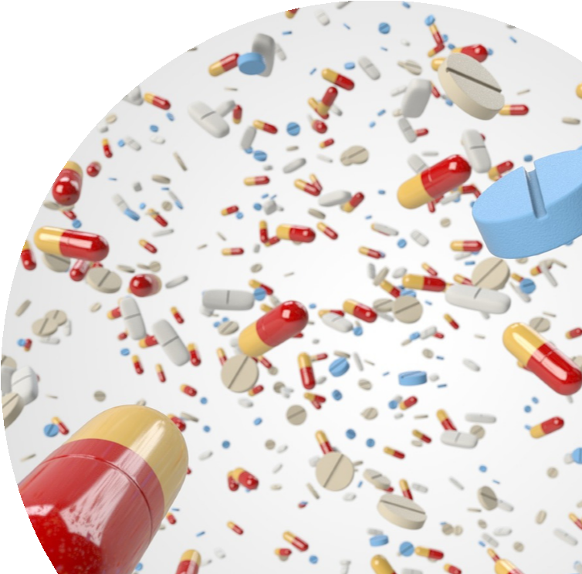
Nove droge djeluju na središnji živčani sustav te mogu mijenjati ponašanja, mišljenja i osjećaje osobe koja ih konzumira.

KOJE SU ŠTETNE ZDRAVSTVENE POSLJEDICE KONZUMACIJE NOVIH DROGA?
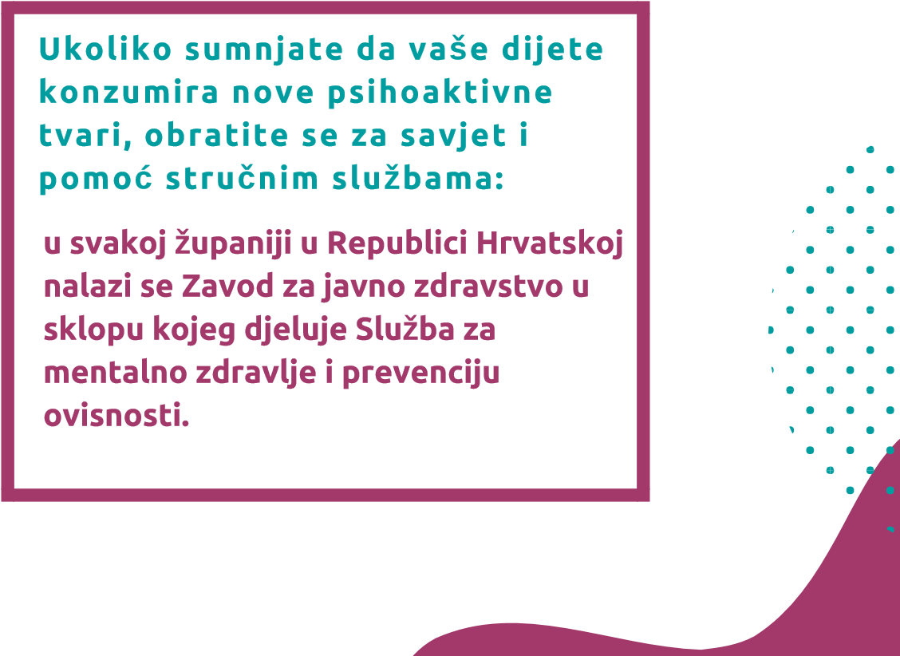
Konzumacija novih droga uzrokuje štetne zdravstvene posljedice cijelog ljudskog organizma, a posebno središnjeg živčanog sustava (mozga), krvožilnog sustava, srca i dišnog sustava. Obzirom da nove droge često imaju višestruko jači učinak od poznatih psihoaktivnih tvari kod njihovog uzimanja postoji veći rizik od trovanja i smrtnog ishoda. Novije generacije psihoaktivnih supstanci sve su toksičnije!
KAKO PREPOZNATI TROVANJE TE ŠTO UČINITI?
Neki od simptoma trovanja novim drogama uključuju crvenilo očiju, pospanost, nemogućnost komunikacije i uspostavljanja kontakta, nesuvislost, neadekvatne emocionalne reakcije, neurološke simptome (trzaji oka, glavobolja, vrtoglavica), otežano disanje, bol u mišićima, mučninu, depresiju.
Simptomi trovanja mogu se pojaviti odmah nakon konzumacije droge ili nekoliko sati nakon konzumacije.
UKOLIKO STE KOD
VAŠEG DJETETA
PRIMJETILI NEKE OD
NAVEDENIH
SIMPTOMA
TROVANJA
ODMAH POTRAŽITE HITNU MEDICINSKU POMOĆ!
5

Savjeti za

roditelje
* obratite pozornost na:
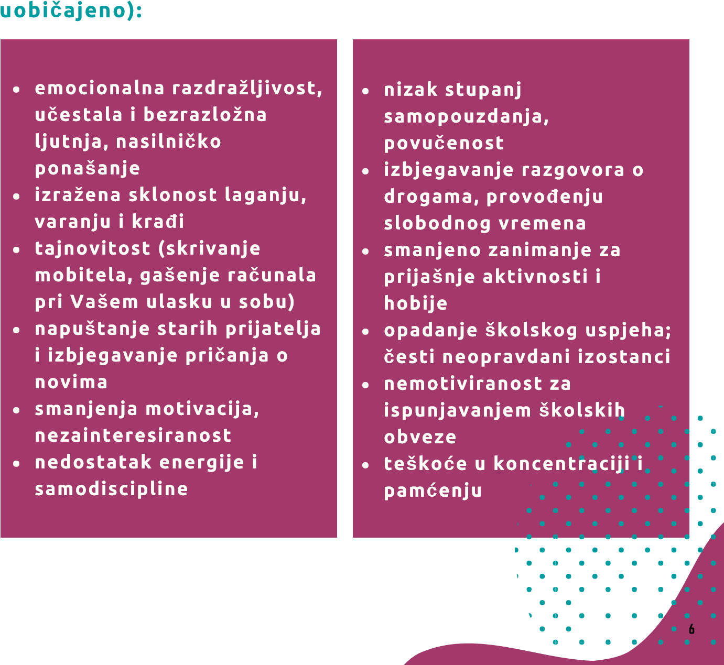
PROMJENE U PONAŠANJU (ukoliko takvo ponašanje nije fIZIČKE ZNAKOVE:
umor ili hiperaktivnost
ubrzano lupanje srca, pritisak i bol u prsima
crvenilo očiju, izrazito proširene ili izrazito sužene zjenice slaba koordinacija pokreta nejasan govor
poremećaj ritma spavanja i hranjenja gubitak tjelesne težine zapuštanje osobne higijene
POVEĆANJE TROŠKOVA (POTREBA ZA POVEĆANJEM DŽEPARCA)
POSJEDOVANJE LULE, CIGARETNOG PAPIRA, AMPULA,
MALIH BOČICA, ŠPRICI, POVEĆANOG BROJA TABLETA,
OSUŠENE BILJNE MJEŠAVINE, PRAHA, KAPSULA,
SJEMENKI, „OSVJEŽIVAČA PROSTORA“, „SOLI ZA KUPANJE“ I SLIČNO
IZGOVORE: „PROBAO SAM SAMO JEDNOM“; „TO NIJE
MOJE“; „TO SAMO ČUVAM PRIJATELJU“; „ALI TO SAM KUPIO NA KIOSKU, DOBIO SAM I RAČUN“
INTERNETSKE AKTIVNOSTI (UKLJUČUJUĆI I RAZLIČITE DRUŠTVENE MREŽE
POLIUPRABU DROGA (LEGALNIH I ILEGALNIH
U
K
L
J
U
Č
U
J
U
Ć
I

I

A
L
K
O
H
O
L
)

7
UPOZNAJTE ZAŠTITNE FAKTORE U PREVENCIJI OVISNIČKIH PONAŠANJA - NEKI OD NJIH SU:
- čvrste i pozitivne obiteljske veze
- odnos roditelja i djeteta baziran na povjerenju
- redovna i otvorena komunikacija roditelja i djeteta o
rizičnim ponašanjima uključujući konzumaciju droga i
njihove posljedice
- prikladan nadzor roditelja nad aktivnostima svoje djece
uključujući i saznanja o njihovom društvenom životu
- jasna pravila ponašanja koja se dosljedno provode unutar obitelji
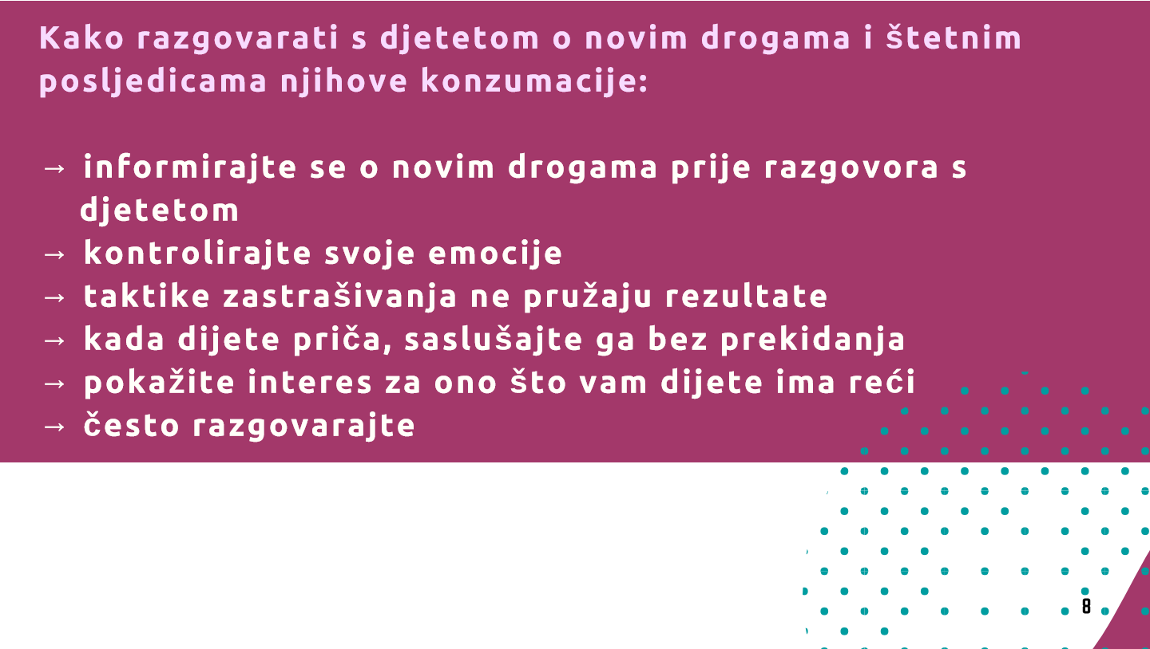
• Saznajte činjenice o novim drogama kako biste imali dovoljno informacija za razgovor s djetetom i prepoznavanje problema

UKOLIKO
DIJETE
ima problem...
◦ Nemojte zataškavati problem
◦ Nemojte napadati/okrivljavati/osuđivati dijete
◦ Vodite iskren razgovor o problemu
◦ Ponudite djetetu svoju podršku i pomoć u rješavanju problema
◦ Obratite se nadležnim institucijama za pomoć
„Nikad nije prerano i nikad nije prekasno!“
- Razgovarajte *
- Slušajte *
- Uključite se *
9
